PRESS RELEASE

ELVIS DÜNYA GALASINDA CANNES’I SALLADI
Yönetmenliğini Baz Luhrmann’ın yaptığı merakla beklenen film ELVIS, 25 Mayıs 2022, Çarşamba günü Cannes Uluslararası Film Festivalinde, aralarında Baz Luhrmann, Austin Butler, Tom Hanks,
Olivia DeJonge, Alton Mason, Natasha Barrett ve Catherine Martin’in yer aldığı oyuncular ve film yapımcıları ile izleyicilere sunuldu.

12 dakika boyunca ayakta alkışlanan ELVIS filmi, yapımcıları ve oyuncu kadrosu ile Palais Stéphanie Beach’te beğeniyle karşılandı.

Elektronik bir atmosferde konuklar; Elvis görüntülerinin sergilendiği beş dakikalık bir drone sunumu ile, Festival tarihinde daha önce görülmemiş olağanüstü bir gösteri izlediler.

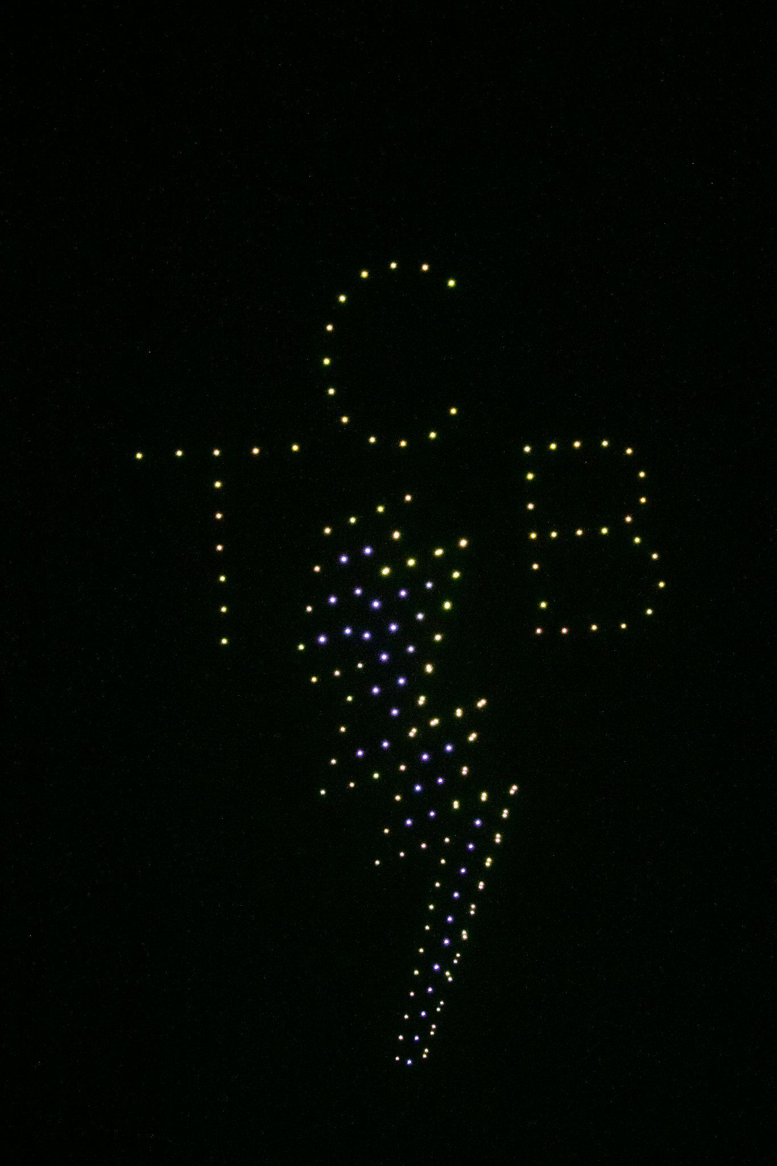

Konuklar ayrıca üç kez Grammy ödülü kazanan sanatçı Diplo’dan ve milyonlarca album satan global rock grubu Måneskin’den canlı performanslar izlediler. Diplo “Tupelo Shuffle”ı ilk kez bu gecede seslendirdi. Måneskin de, Elvis Presley’in ikonik hiti “If I Can Dream” ile “Supermodel” ve “Beggin” şarkılarını seslendirdi. Hem Diplo hem de Måneskin, 24 Haziran’da RCA Records’dan Baz Luhrman küratörlüğünde çıkacak ELVIS Orijinal Film Soundtrack’inde yer alacaklar.
Partinin tamamı Tik Tok Warner Bros France, sayfasında yayınlandı ve burada izleyiciler film ekibiyle birlikte festivalin kamera arkasını da izleyebildiler.

ELVIS hakkında daha fazla bilgi ve material için kontak: Duygu.kutlu@warnerbros.com

#ELVISMOVIE #ELVIS
24 HAZİRAN’DA SADECE SİNEMALARDA
ELVIS HAKKINDA
Warner Bros. Pictures Sunar, Bir Bazmark Yapımı, Bir Jackal Group Yapımı, Bir Baz Luhrmann Filmi, “Elvis”. “Elvis” bütün dünyada Warner Bros. Pictures tarafından dağıtılacak. 22 Haziran 2022’den itibaren bütün dünyada vizyona girmeye başlayacak olan film, Kuzey Amerika’da ve Türkiye’de 24 Haziran 2022’de vizyona girecek.

